四川森林火险信息采集管理平台

**软件需求规格说明书**

|  |  |
| --- | --- |
| 编写： | 森林火险监控预警项目组 |
| 校核： |  |
| 审查： |  |
| 批准： |  |

文件修改跟踪页

|  |  |  |  |  |
| --- | --- | --- | --- | --- |
| 版次 | 作者 | 文件修改原因 | 日期 | 修改页 |
| 0.9 | 陈菁菁 | 撰写初稿 | 2012-4-23 |  |
| 0.91 | 周斌 | 修改文档 | 2012-05-25 |  |
| 0.92 | 周斌 | 需求澄清后更新文档 | 2012-06-30 |  |
| 1.0 | 周斌 | 新增需求 | 2012-08-08 |  |
|  |  |  |  |  |
|  |  |  |  |  |
|  |  |  |  |  |
|  |  |  |  |  |

目录

软件需求规格说明书 1

1. 文档介绍 4

1.1. 文档目的 4

1.2. 文档范围 4

1.3. 术语及缩略简称 4

手持森林火险监测仪 5

1.4. 读者对象 5

1.5. 参考文档 5

2. 总体描述 5

2.1项目背景 5

2.2系统概述 5

3. 系统流程 5

4. 系统功能 6

4.1. 系统功能架构图 6

4.2. 系统功能 7

4.2.1监测站火险信息采集 8

4.2.2手持仪火险信息采集及数据分发 8

4.2.3火险因子短信采集及解析 9

4.2.4气象及天气预报数据获取及分发 9

4.2.5数据库 10

4.2.6监测站站点运行状态图 11

4.2.7采集站分布图 12

4.2.8设备远程控制 12

4.2.9数据的智能检验与标示 13

4.2.10系统用户权限管理 13

4.2.11火情告警（添加火险报警查询） 13

4.2.12火险因子数据的统计、查询 14

4.2.13专题图的制作 17

4.2.14人性化用户界面及其它 19

4.2.15监测站上传的数据格式定义 19

4.2.16采集站上传的短信数据格式定义 20

4.2.17手持仪上传和发送数据格式定义 24

4.2.18统计报表 25

4.2.19标定时间提醒 25

4.2.20 采集器数据下载和配置专用软件 26

4.2.21 系统数据管理 26

4.2.22 地域火险预警计算（监测站的火险等级计算缺少数据，此需求？） 27

4.2.23 预警/报警管理（预警功能需计算火险等级，监测站的火险等级计算缺少数据，报警功能同4.2.11火情告警，此需求？） 27

4.2.24子站的数据管理（具体？） 28

4.2.25 省级版本(需讨论) 29

# 文档介绍

## 文档目的

该文档是描述四川林业火险采集平台系统的需求说明书。本文档将着重从功能需求的角度，描述该平台的各个模块的具体功能点。

## 文档范围

四川林业火险采集平台系统实现火险信息的采集，建立火险气象信息库和森林可燃物观测信息库，显示森林火险监测站、森林火险因子采集站、手持火险仪的实况观测信息、监控其运行状态实现森林火险天气观测信息的检索、查询、统计、浏览，专题图制作等管理工作。同时，系统对设备提供远程控制。本文档将基于以上项目范围作具体描述。

## 术语及缩略简称

|  |  |
| --- | --- |
| 专有名词 | 简 称 |
| 四川林业 | 四川林业局 |
| 航天数联 | 航天数联信息技术（深圳）有限公司 |
| 系统 | 四川森林火险信息采集管理平台 |
| 火险监测站 | 监测站 |
| 火险因子采集站 | 采集站 |
| 手持森林火险监测仪 | 手持仪 |

## 读者对象

此文档的读者对象是四川林业火险采集平台系统的架构设计师、开发人员及软件测试人员。他们会基于本文档描述的功能，开发出相应的模块。同时，软件测试人员会根据此文档制定测试计划、测试用例及出具测试报告。

## 参考文档

* 招标文件火险预警

# 总体描述



## 2.1项目背景

四川防火办决定委托航天数联公司开发一套基于“天地图”系统平台的四川森林火险预警体系的森林火险信息采集管理平台。

## 2.2系统概述

该平台系统采集监测站、采集站和火险仪的观测信息，建立森林火险信息库、森林可燃物观测信息库、手持火险仪监测信息库、气象信息库，对监测站及采集站进行实况监控，同时实况显示火险信息。该系统还支持数据的查询、统计、浏览等操作，支持温度、湿度、降水量、风力专题图的制作。系统实行用户权限管理。系统支持对设备进行远程控制。

# 系统流程

该平台系统的工作流程如下列描述：

1. 接收监测站每小时的数据上传
2. 与气象局系统交互，获取气象及天气预报数据
3. 获取采集站上传的火险因子短信并解析，存入自身数据库。按短信区分码辨识，即时检测火情上报短信，若有火情短信，立即生成声光报警，提醒工作人员进行火情处理；
4. 采集手持火险仪的定位和其相关观测信息，并向其发送降水实况和天气预报信息。
5. 系统支持数据按时间段、站点等进行查询，并生成温度、湿度、降水量、风力专题图。系统用图形形式展示站点运行状况，并显示站点观测信息及火险信息。
6. 系统支持监测站和采集站的硬件设备进行远程控制，包括更改ID、系统时间、上传IP地址、端口号等。系统可以向监测站发出指令，让其发送指定时段的历史数据。

下图显示系统和外界系统的交互和数据传输：



# 系统功能

## 系统功能架构图

系统功能如下图所示。以下章节对各个功能具体描述。



## 系统功能

四川森林火险信息采集管理平台系统具备以下功能:

* 监测站火险信息采集
* 手持仪观测信息采集及数据分发
* 火险因子短信采集及解析
* 气象及天气预报数据获取及分发
* 数据库
* 监测站站点运行状态图
* 采集站分布图
* 设备远程控制
* 数据的智能检验与标示
* 系统用户权限管理
* 火情告警
* 火险因子数据的统计、查询
* 专题图的制作
* 人性化用户界面及其它
* 监测站上传的数据格式定义
* 采集站上传的短信数据格式定义
* 手持火险仪上传和发送数据格式定义
* 四川级和省级版本
* 报表
* 标定时间的提醒
* 下载和配置采集器专用软件
* 系统数据管理

### 4.2.1监测站火险信息采集

* **采集方式：**通过中国移动、中国联通GPRS网络自动采集四川森林火险监测站每小时的观测数据。其中森林火险监测站每小时的观测数据采集应不超过1分钟。
* **数据验证：**采集系统软件平台收到火险监测站的数据并经检验数据无误后，应向火险监测站发出确认反馈信息，反之应向火险监测站发出报错信息，请求再次发送观测信息。
* **非法数据清单**：系统验证上传的数据，系统可提供非法数据的清单。
* **数据再上传：**若通信中断造成数据丢失，通信恢复时，监测站硬件设备应自动再次将数据上传，系统可以接收补报的数据。

### 4.2.2手持仪火险信息采集及数据分发

* **数据采集:**系统可采集手持火险仪通过GPRS上传的定位和气象（温度、湿度、气压、风速、风向）观测信息。
* **图像显示：**在天地图平台上显示手持仪的所在位置
* **数据存储：**系统将手持仪的气象观测数据存入手持仪观测数据库。
* **数据分发：** 系统向手持仪提供其所在位置的降水实况，天气预报信息。

### 4.2.3火险因子短信采集及解析

* **火险因子采集方式 – 短信上传**：火险因子采集站通过短信上传的方式，每天17点以前，传入四川林业局的数据库。
* **获取火险因子信息**：系统与四川林业局的数据库对接，获取火险因子短信信息并进行解析，存入系统自身的数据库中。
* **短信解析**：解析包括对数据格式的验证与信息的抽取。若检测到非法短信格式，系统向该手机号码发送错误提醒短信。系统解析短信，并计算形成地表凋落物湿度、地表腐殖质湿度、活可燃物湿度观测数据，主要火源状况信息，按上报的短信的号码，存入数据库中，其ID号由后台人工给出。

### 4.2.4气象及天气预报数据获取及分发

* **气象观测数据库**：四川系统和中国气象局的系统交互，获取联网气象站观测信息、天气预报信息，建立气象观测数据库。
* **气象查询及制图**：系统可对气象观测数据库按时间、站点进行列表浏览、查询，制作显示四川、省区或指定地区（指定坐标范围内）的温度、湿度、降水量、风力专题图（各类实况专题图，目前只能使用自己的监测站的观测数据）。专题图样式参考：四川气候中心、中国气象站网站。

气象查询界面如下：

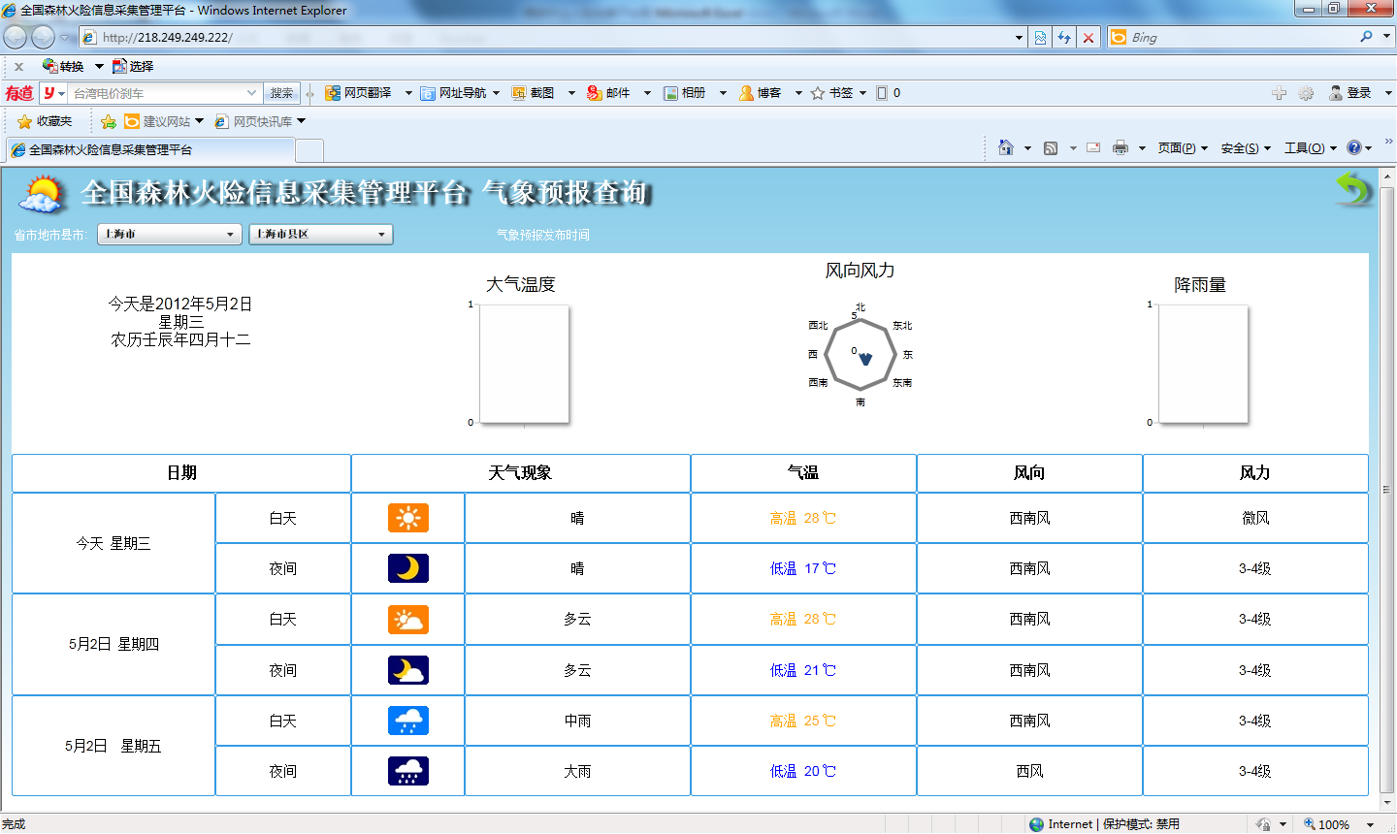

* **气象信息分发：**系统版本可以分发从中国气象局获取的联网气象站观测信息、天气预报信息。

### 4.2.5数据库

系统建立自身的数据库，包括基本信息库、监测站火险信息、采集站火险因子信息、手持仪的观测信息、气象信息。

* **监测站的基本信息库**：系统建立监测站的基本信息库，内容包括：ID号、所在省地（省、市、县）、站点位置（经度、纬度）、站点名称、生产厂商、GPRS运行商、SIM卡号、管理员姓名、管理员电话、安装时间、各传感器上次标定时间；建立采集站基本信息库，包含ID号、站点名称、管理员姓名、管理员电话、所在省地（省、市、县）、站点位置（经度、纬度）、海拔（米）、坡度、坡向、坡位、林种、优势树种、林分类型、树种组成、下木组成、郁闭度、平均胸径、平均树龄、平均树高；建立手持火险仪基本信息库，主要包含：ID号、管理员姓名、管理员电话、所在单位（省、市、县）。
  + **监测站火险信息库**：通过中国移动、中国联通GPRS网络自动采集四川森林火险监测站每小时的观测数据，存入系统自身的数据库。

详情请参照3.1.13监测站上传的数据格式定义。

* **采集站因子信息库**：森林火险信息采集站的观测信息，通过GSM短信上报，自动存入了接收短信库，每天17点前进行上报火险因子的采集。我们系统需要和短信库对接，获取采集站火险因子信息，存入系统自身的数据库。

数据库连接详情请参照3.1.14采集站上传的短信数据格式定义章节。

* **手持仪观测数据库**：系统可采集手持火险仪通过GPRS上传的定位和气象（温度、湿度、气压、风速、风向）观测信息，把手持仪上传的气象观测数据存入手持仪观测数据库。
* **气象信息库**：系统从中国气象局获取联网气象站观测信息、天气预报信息，存入系统自身的数据库。

### 4.2.6监测站站点运行状态图

* **监测站站点运行状态：**能兼容各主要厂商生产的森林火险监测站，对各厂商、各站点信息进行管理，能对森林火险监测站的运行状况进行监控，显示个森林火险监测站的当前状态。森林火险监测站的状态码为一个8位二进制数（3位整数），格式为：

二进制第1位气压传感器，0代表正常，1代表故障；

二进制第2位湿度传感器，0代表正常，1代表故障；

二进制第3位温度传感器，0代表正常，1代表故障；

二进制第4、5位蓄电池电量，00代表不足，01代表充足，10代表已满，11暂空白；

二进制第6位风速传感器，0代表正常，1代表故障;

二进制第7位风向传感器，0代表正常，1代表故障；

二进制第8位雨量传感器，0代表正常，1代表故障。

* **监测站站点运行状态图:**

系统用图像形式标示监测站的运行状态。其中运行正常的森林火险监测站以蓝色小圆点“●”显示，故障三小时以内用绿色小圆点“●”显示，三小时至三天用黄色小圆点“●”显示，故障三天以上用红色小圆点“●”显示。当鼠标指向表示监测站的“●”时，弹出小窗口，显示该站点的基本信息和最新观测数据，当鼠标离开后，小窗口自动关闭。对采集到的监测站上传信息指示传感器发生错误时，将显示站点的符号由常规的“●”改为分别表示各传感器错误类型的特殊符号，、、、、、等。

站点的基本信息包括：ID号、站点名称、生产厂商、GPRS运行商、管理员姓名、管理员电话。最新观测信息包括：观测信息上传时间、温度、湿度、风速、风向、日雨量。

### 4.2.7采集站分布图

* **采集站分布图：**

系统用图像形式标示采集站的运行状态。其中每天上报短信的采集站用绿色显示，三天以内无上报数据用黄色显示，超过三天以上无数据用红色显示。鼠标指向站点时，能显示站点的属性信息和最新的可燃物上报信息。

站点的属性信息包括：站点名称、管理员姓名、管理员电话。最新可燃物信息包括：可燃物信息的上传时间、可燃物棒湿度、地表凋落物湿度、地表腐殖质湿度、活可燃物湿度观测数据，主要火源状况信息。

### 4.2.8设备远程控制

* **远程配置**：系统支持远程设置各监测站的配置信息，例如，更改该设备的ID号、系统时间、上传的IP地址、端口号等配置信息。
* **远程指令**：系统可以向特定的火险监测站发出指令，要求其上报指定时间段的观测数据。

文件如下：



### 4.2.9数据的智能检验与标示

* **异常数据检验及标示**：系统能对上传数据做检验，若发现异常数据，比如风力、风速长期不变，或湿度在雨停后长期居高不变，系统用黄色！标示该数据。

### 4.2.10系统用户权限管理

系统设有3类用户，分别为省级管理员、省级用户、设备供应商用户。

* 省级系统管理员用户：进行所在省级各森林火险监测站、采集站、手持仪常规信息配置，管理一般用户，进行所在省级一般用户的账户管理
* 省级普通用户：可管理所在省级森林火险监测站、采集站、手持仪的信息。
* 设备供应商类用户：让设备供应商维护各自对应的设备。

系统提供用户信息的增删改查功能， 以及角色组的增删改查功能， 同时系统可以让普通用户修改个人信息和密码。 管理员可以对在角色组中添加用户。

### 4.2.11火情告警（添加火险报警查询）

系统即时检测火情短信（识别码为KRWHQBK），火情短信的格式如下：

|  |
| --- |
| **不定期上报的火情信息**  不定期上报火情的信息短信格式为：  “KRWHQBK####,**####.##.##,##:##,###,##.#,###,##；原始林，落叶松，针叶林，##；计划烧除，地表火，猛烈，####；县防火办组织专业扑火队20人，正在扑救**。”  分别为日期型、时间型、整形、实型数、实型数、三项文字、整型数、三项文字、整型数。 |

若有火情短信，系统立即生成声光报警，具体格式如下：

**声光报警：**

1. 内容：森林火灾发生，请注意！起火原因：<内容>；燃烧方式：<内容>；蔓延火势：<内容>；；火场面积：<内容>；扑救情况：<内容>。
2. 声音：有系统提醒的声音。
3. 表现形式：该报警提示会在屏幕上不断闪现。

火险报警查询功能：

系统提供火险报警的查询， 显示省市区、某一时间段发送的火险列表，并可通过选择某次火险，查看详细的火险信息和火险因子信息。

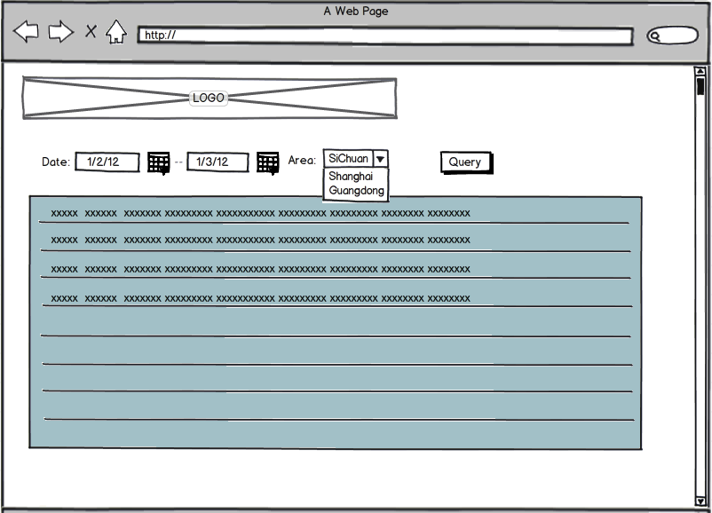

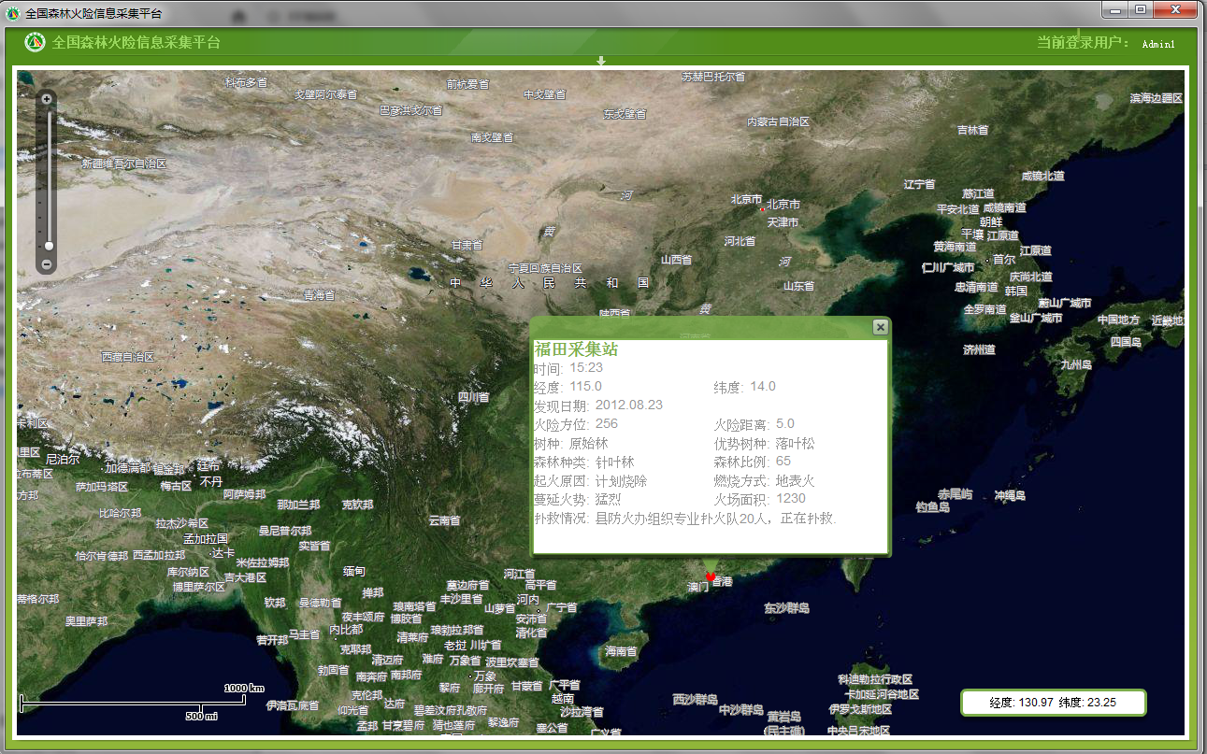

### 4.2.12火险因子数据的统计、查询

系统支持对火险因子数据的统计（上报率）和查询，查询数据可在界面显示，也可用Excel报表导出。

1. 按时间段、所在省区市，对上传火险信息数据进行统计并以排序形式表现。

查询条件：

* + 日期、时间段（早上9点到下午5点）、省、市、区
  + 站点类别：监测站、采集站
  + 火险信息类型：
    - 如果站点类别选择“监测站”，火险信息类型下拉列表则显示温度、湿度、降水量、风力、风向、火险等级。
    - 如果站点类别选择“采集站”，火险信息类型下拉列表则显示可燃物棒湿度、地表凋落物湿度、地表腐殖质湿度、活可燃物湿度观测数据，主要火源状况信息。
  + 查询结果：

设定好以上查询条件后，点击“查询”按钮，系统显示查询结果。

查询结果按时间的顺序排列，最新的数据在最上面。

统计、查询界面如下图所示：

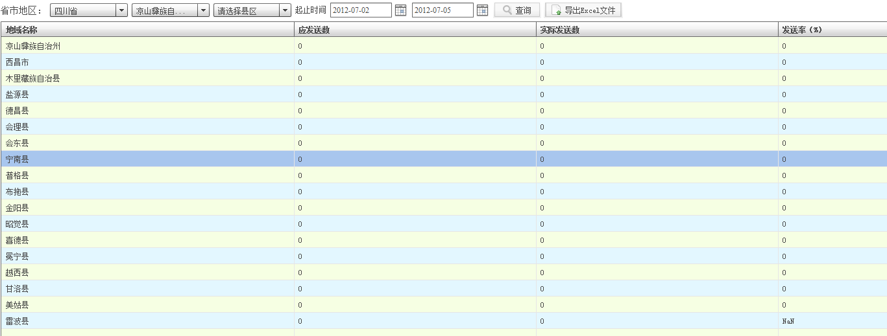

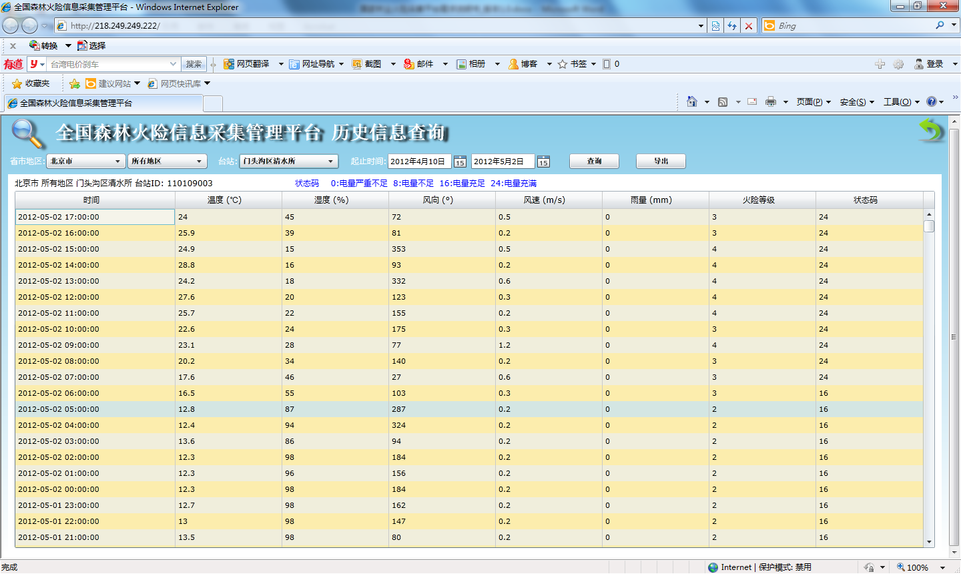

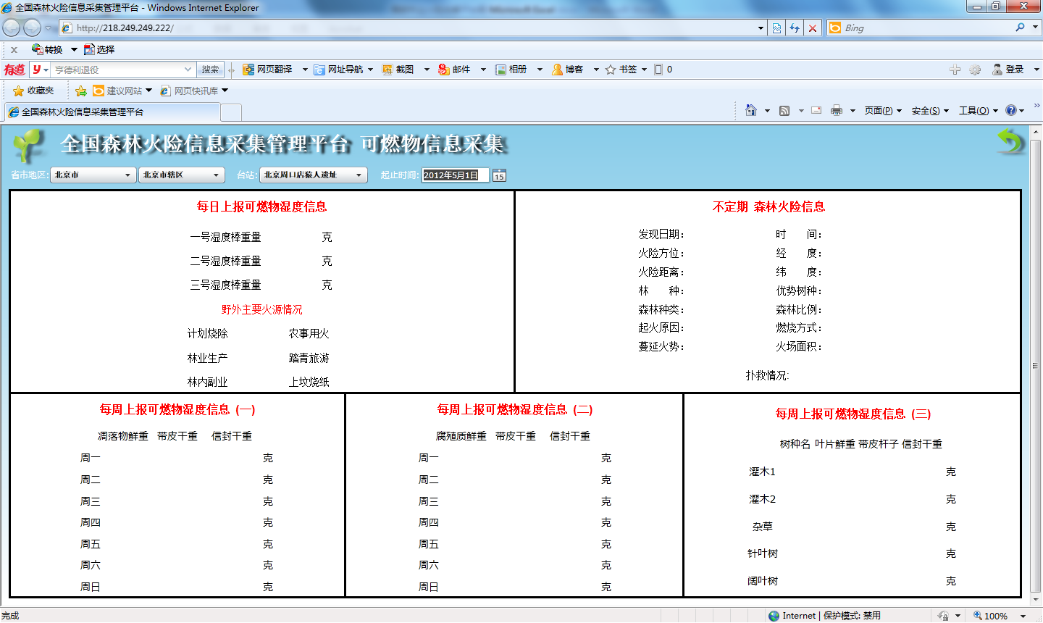

1. 对火险因子的单站点历史数据进行查询。

* 查询条件：日期、时间段（早上9点到下午5点）、省、市、区
* 查询站点类别：监测站、采集站
* 查询结果：

设定好以上查询条件后，点击“查询”按钮，系统显示查询结果。

查询结果按时间的顺序排列，最新的数据在最上面。

查询界面如下图所示：

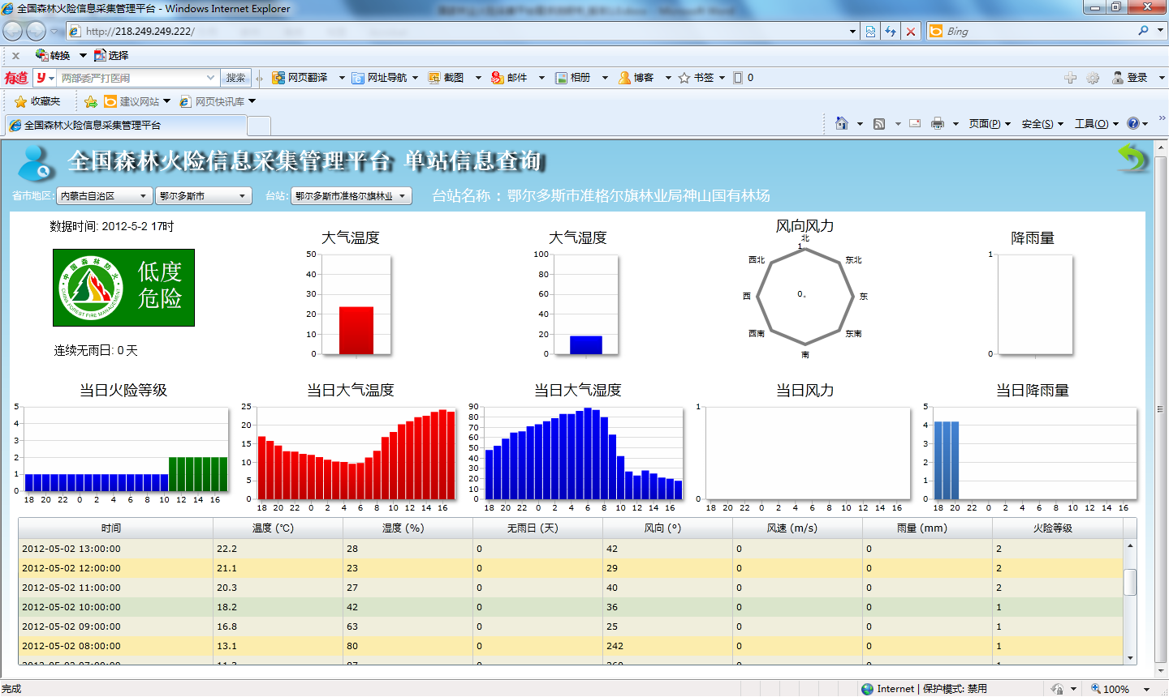

### 4.2.13专题图的制作

系统可对气象观测数据库按时间、站点进行列表浏览、检索、查询，制作显示四川、省区或指定地区的温度、湿度、降水量、风力（以10分钟平均风速为准）。系统能用图形方式显示站点四种（湿度棒、凋落物、腐殖质、活可燃物）可燃物湿度的变化趋势。

以四川1:100万地理信息数据为基础，形成的专题图按1:400万输出；按省（区、市）面积的不同1:400万～1:50万的比例尺输出，保证输出图形在常规显示条件(幅面1600*1200或A4纸)时线型清晰。各专题图为矢量形式的等值线渲染图，以半透明方式显示。其中四川图显示省界、省名和主要河流等信息，省级版本应显示地市界、地市名、县界、县名和主要河流等信息，各类信息的显示与否可按需要进行设置。

湿度变化趋势图显示站点在起止时间内的凋落物湿度变化，腐殖质湿度变化以及活可燃物的湿度变化，用图形的方式直观的表现出来。

专题图形式可参考中国气象局的气象制图：

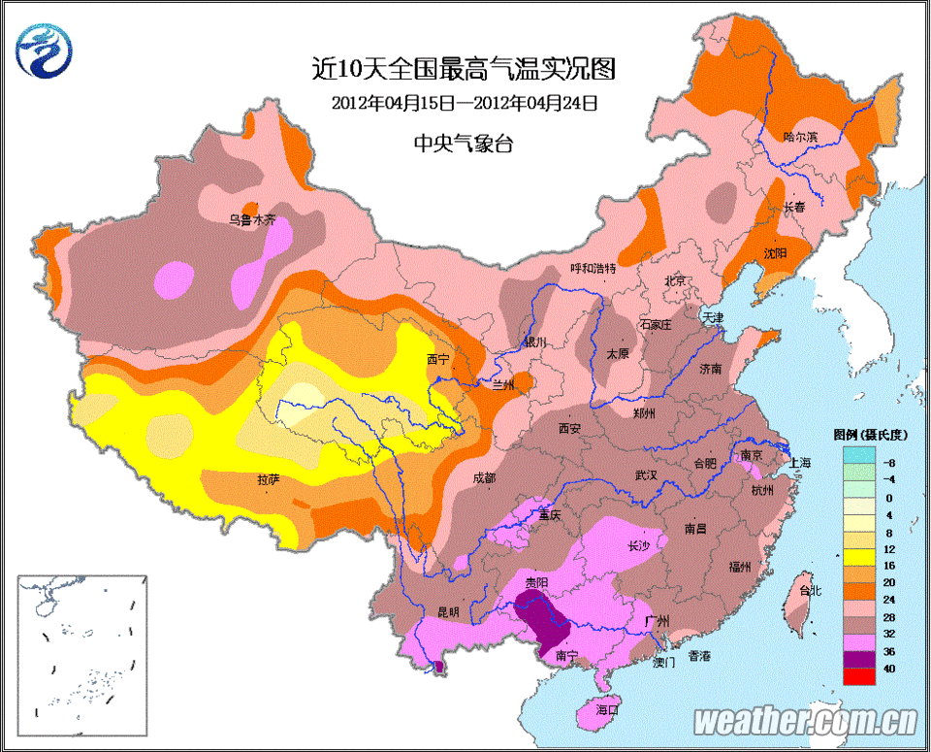 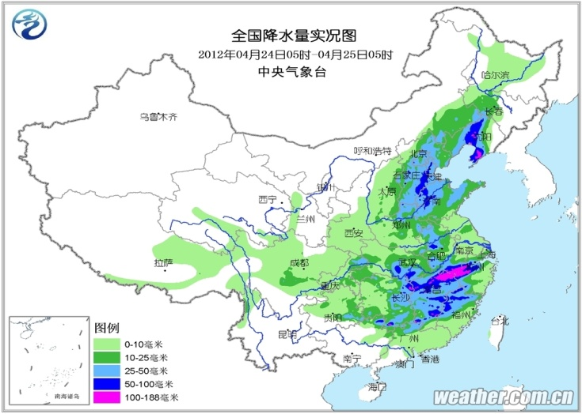

### 4.2.14人性化用户界面及其它

系统人机接口友好，操作灵活、简便，功能模块边界界定清晰，子系统交叉影响小，系统操作简单、易学。

系统强调“以人为本”，为森林防火管理人员提供了简洁易操作的用户界面，系统充分利用天地图系统丰富的地图资源，展示数据信息直观、形象。

具体界面参照航天数联的全国版本的界面。

### 4.2.15监测站上传的数据格式定义

四川森林火险预警中心火险信息采集服务器的接口信息：

一个套接字连接成功后,请务必在60秒内将所有数据传输到服务器上，数据格式如下。

**数据格式：**

HDATA,**110101003**,09/05/18,15:46:15,+22.7,30,00,00.0,018,00.0,009,00.0,002,000.0,0000.0,000,008,

每个要素之间均用逗号(,)间隔,意义为：

* 数据头(HDATA),唯一标识ID(9位)，前六位为当地的县代码，有三位为县级区划内森林火险监测站的序号。

（Device provided）

* 年/月/日(都取2位，不足2位前面补0)
* 时:分:秒(都取2位，不足2位前面补0)
* 温度，5位，第一位是正负号(零上时也需要在数值前面加+号)，后面4位取1位小数，不足4位前面补0
* 湿度，2位，不足2位前面补0
* 地湿，2位，不足2位前面补0
* 3秒平均风速，4位，取1位小数，不足4为前面补0
* 3秒平均风向，3位，不足3位前面补0
* 2分风速，4位，取1位小数，不足4为前面补0
* 2分风向，3位，不足3位前面补0
* 10分风速，4位，取1位小数，不足4为前面补0
* 10分风向，3位，不足3位前面补0
* 日雨量，5位，取1位小数，不足5位前面补0
* 气压，6位，取1位小数，不足6位前面补0
* 连续无雨日，3位，不足3位前面补0
* 状态码，3位，不足2位前面补0（系统内解译为8位二进制）

（界面显示为二进制码，增加可读性）

* 最后以1个逗号(,)加回车(CR)换行(LN)结尾
* 多个站点的数据可以组成一个字符串发送

### 4.2.16采集站上传的短信数据格式定义

采集站上传短信到火险因子采集短信库，以下为详细描述。

通过调用厂商的接口，系统将实时对通过HTTP方式发送的短信数据进行解

析，发现有火警短信即时进行报警，短信数据存入数据库中，解析后的数据也存入数据库中。

将所有**12119号码**接收到的短信中，内容主要包含标识码，火险因子采集站ID号（为四位数，前两位为省代码，后两位为本省的森林火险因子采集站序号，由省防火办指定)，观测信息，共有湿度棒、野外火源、0-2厘米地表凋落物、5-7厘米腐殖质、活可燃物、火情观测六类火险因子、火情信息，共形成五种上报短信，识别码分别为：

1. KRWMR 可燃物湿度棒观测和火源状况信息
2. KRWDLW 可燃物之凋落物观测信息
3. KRWFZZ可燃物之腐殖质观测信息
4. KRWHKRW可燃物之活可燃物观测信息
5. KRWHQBK 森林火灾火情上报信息：扫描频率要求5分钟扫描一次

该模块的任务为：将上述五类短信按标识码区分、解析形成可燃物观测信息，并计算形成可燃物棒湿度、地表凋落物湿度、地表腐殖质湿度、活可燃物湿度观测数据，主要火源状况信息，装入数据库。

可燃物湿度棒是（用该林分优势树种的木材制成的）长条形细棒，截面直径10-15毫米，3根湿度棒的长度分别为140、150、160毫米，绝干质量为100g左右。采集制作好的可燃物湿度棒，入烘箱内105℃烘8小时，称量其绝干质量，填写可燃物湿度棒初始信息表（表2），上传至国家森林火险预警中心。站点信息由省防火办统一上报国家森林火险预警中心。

表2 可燃物湿度棒初始信息表

|  |  |  |  |  |  |
| --- | --- | --- | --- | --- | --- |
| 站点名称 |  | | Sim卡号码 |  | |
| 1号棒 |  | 树种 |  | 是否带皮 |  |
| 直径 |  | 长度（MM） | 140 | 干重（克） |  |
| 2号棒 |  | 树种 |  | 是否带皮 |  |
| 直径 |  | 长度（MM） | 150 | 干重（克） |  |
| 3号棒 |  | 树种 |  | 是否带皮 |  |
| 直径 |  | 长度（MM） | 160 | 干重（克） |  |

采集人：

可燃物湿度棒平时平行摆放在距地面1.5米处的架子上，每天取回分别使用天平称量其质量，填入可燃物湿度棒观测表，并由森林火险上报终端上传至国家森林火险预警中心。

湿度计算公式(%)： （M1-M2）/M2*100 M1为湿度棒湿重，M2为湿度棒干重。

① 每天上报的内容包含：可燃物湿度棒观测信息、野外火源情况两项。合并为一条短信上报。

短信格式为：



“KRWMR**####**，**###.##，###.##，###.##，######**”。

其中：KRWMR为标识符，其后的####为ID号，接着的三个###.##为1至3号标准湿度棒的重量（单位克）：实型数，最后一个6位数“######”为野外火源类型代码：字符型数，由计划烧除、林业生产、林内副业、农事用火、踏青旅游、上文烧纸等六种火源代码组合而成，0为较少，1为较多，2为很多。

每周上报内容：0-2厘米地表凋落物、5-7厘米腐殖质、活可燃物三类。

② 每周七天的上报内容之一----凋落物部分短信格式为：“KRWDLW####,**###.##,###.##,###.##**,###.##,###.##,###.##,**###.##,###.##,###.##**,###.##,###.##,###.##,**###.##,###.##,###.##**,###.##,###.##,###.##,**###.##,###.##,###.###**”，前4位是ID号，后面是七天，每天0-2厘米地表凋落物鲜重、带皮干重、信封干重三个观测数据，均为两位小数的实型数。



③ 每周上报内容之二----腐殖质部分短信格式为：

“KRWFZZ####,**###.##,###.##,###.##**,###.##,###.##,###.##,**###.##,###.##,###.##**,###.##,###.##,###.##,**###.##,###.##,###.##**,###.##,###.##,###.##,**###.##,###.##,###.###**”，前4位是ID号（同上），后面是七天，每天腐殖质鲜重、带皮干重、信封干重三个观测数据，均为两位小数的实型数。



④ 每周上报内容之三----活可燃物部分短信格式为：“KRWHKRW####，灌木名1，**###.##,###.##,#.##**,灌木名2，###.##,###.##,#.##,杂草名3，**###.##,###.##,#.##**,阔叶树名，###.##,###.##,#.##,针叶树名，**###.##,###.##, #.##**”，前4位是ID号，后面七天每天活可燃物观测数据，树种名称小于4个汉字，观测数据均为两位小数的实型数。



含水率m(%):计算公式：

m=(m1-m2+m3)/(m2-m3)*100

    注： m1为地表凋落物样本鲜重，

        m2为地表凋落物样本+信封干重（带皮干重），

        m3为信封干重。

⑤ 不定期上报火情的信息短信格式为：

“KRWHQBK####，**####.##. ##,##:##,###,##.#,###,##；原始林，落叶松，针叶林，##；计划烧除，地表火，猛烈，####；县防火办组织专业扑火队20人，正在扑救**。”



第一个4位数是ID号，然后分别为发现日期（日期型）、发现时间（时间型）、火灾方位（整形）、距离（实型数）、精度（实型数）、纬度（实型数），林种、优势树种、森林种类(三项字符型数)、森林比例（整型数），起火原因、燃烧方式、蔓延火势（三项字符型数）、火场面积（整型数），扑救情况（字符型数，200字长）。

短信平台的接口详情，请参照以下附件：



### 4.2.17手持仪上传和发送数据格式定义

手持仪的数据格式参照以下附件：



### 4.2.18统计报表

系统支持产生下列报表，产生的报表也可以用Excel导出：

1. 出具各省区市、各设备供货商、通信运行商的设备运行状况的即时统计报表。

2．监测站上传的数据若是异常，系统剔除异常数据并出具剔除异常数据的报表。

报表格式如以下附件所示：



3：森林火险因子采集的功能要求，能进行按时间段、按所在省区市进行统计，并进行各站点上传数据的排序。

一是、能对所采集的森林火险因子采集站有效的上报数据进行按省（区、市），按指定时间段（某年某月某日--某年某月某日）进行进行统计，得出：

统计区间的上报有效数据的统计数量

数据上报率=---------------------------------

统计区间的内应该上报的数量

二是、对各省（区、市）的数据上报率进行排序。

三是、这个统计应该是可以按省为单位统计、也可以按每个站点分被统计、排序。

### 4.2.19标定时间提醒

系统须在数据库保存各传感器的标定时间。同时，当传感器的标定时间临近的时候，系统自动生成各传感器的标定时间提醒。

    森林火险监测站的标定周期如下：

    温度传感器：2年

    湿度传感器：1年

    风向传感器：2年

    风速传感器：2年

    雨量传感器：1年。

### 4.2.20 采集器数据下载和配置专用软件

专用软件支持从采集器（监测站）RS232串口读取本地采集数据。

专用软件可通过电脑连接采集器（监测站）RS232串口通过发送指令读取气象观测数据，计算显示火险因子数据及当地的火险等级。读取的数据如文档所示， 软件还需提供输入当时当地的绿色覆盖和白色覆盖以便进行火险因子和等级计算。

专用软件支持配置主采集器参数，森林火险监测（气象）站应能接受和响应业务软件对参数的指令设置，设置的参数可查看硬件组提供的指令列表文档。如下所示：



### 4.2.21 系统数据管理

数据操作日志： 系统记录用户操作日志，日志记录用户、主要操作、范围、时间、终端IP等主要内容。

系统可以灵活的根据用户、时间段进行查询，显示指定用户和指定时间段的操作日志。

数据备份和恢复： 由于性能、安全和数据量等因素考虑， 建议不用软件实现，由数据库管理员定期维护。

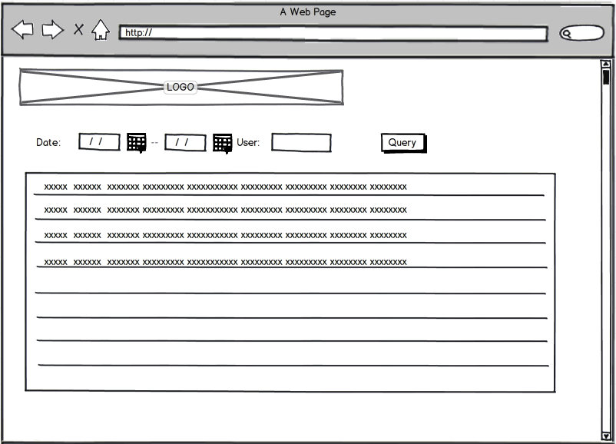

### 4.2.22 地域火险预警计算（监测站的火险等级计算缺少数据，此需求？）

支持对不同地域火险预警计算，火险警报处理流程化和火险任务管理。（标书P42）

### 4.2.23 预警/报警管理（预警功能需计算火险等级，监测站的火险等级计算缺少数据，报警功能同4.2.11火情告警，此需求？）

实现预警/报警监控及处理

支持采集数据的预警、报警和处理（标书P36）

报警功能同4.2.11火情告警

对于手持仪上报的火险等级信息（在输入白色覆盖、绿色覆盖、降水量、连续无雨日后计算得出的火险等级），达到或超过某一设定的预警级别后， 就发出警告进行通知， 并且可以在省天地图中以醒目的方式显示火险等级高的位置和火险级别。

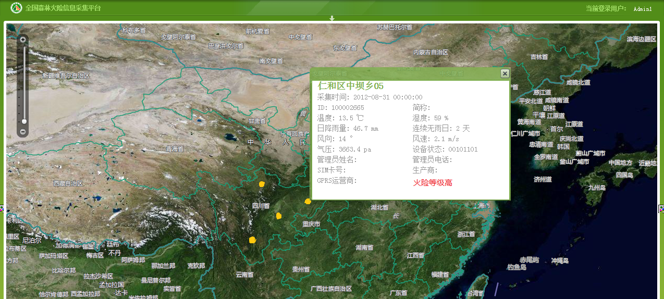

### 4.2.24子站的数据管理

系统提供子站信息的增加、删除、修改、查找；并增加子站和主站的关联。

（子站具备省电、休眠模式，只有在上报数据的时候才唤醒，不具备实时通信能力，因此指令下发的功能受限制不具备实时性。）

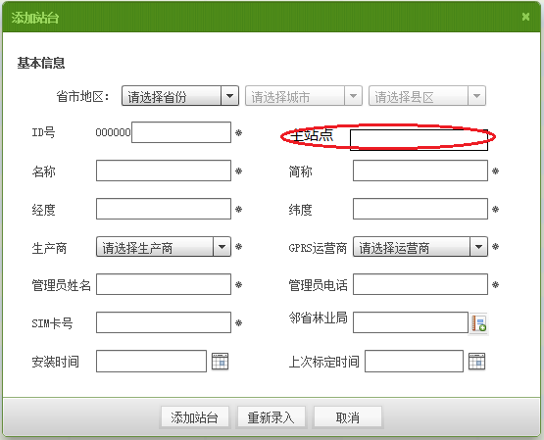

### 4.2.25 省级版本(需讨论)

森林火险监测（气象）站观测数据可由中国移动GPRS无线网，按设定的时间将观测数据发送给国家和省级火险预警中心的数据库；并能按国家或省级预警中心发出的指令，随时发送即时观测成果。

系统能通过互联网将省级森林火险预警分中心分的火险实况和火险预警信息上报国家森林火险预警中心。亦能接收国家森林火险预警中心制作发布的全国森林火险实况监测报告和森林火险等级预报、高火险警报等。